Produktspesifikasjon for

Toalettanlegg (243)
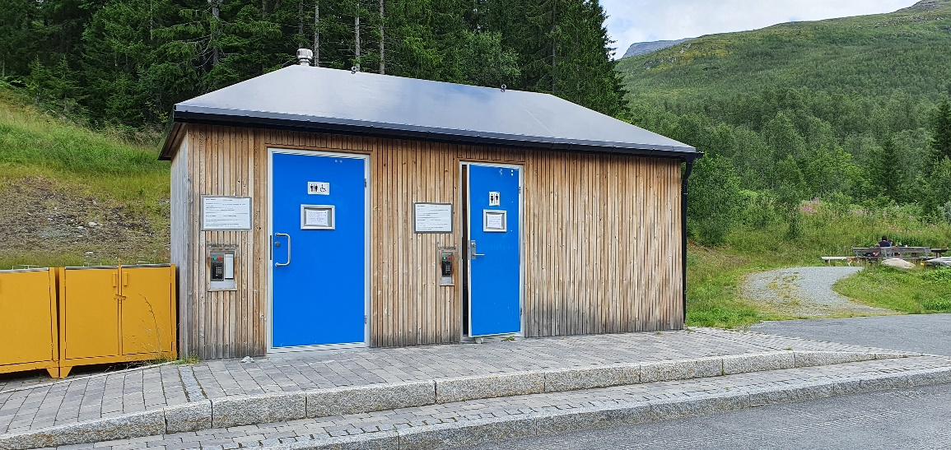
Figur 1 Toalettanlegg (Foto: Randi Skoglund, Statens vegvesen)

Innhold
1 Innledning 2
2 Om vegobjekttypen 2
3 Bruksområder 2
4 Registreringsregler med eksempler 3
5 Relasjoner 8
6 Egenskapstyper 9
7 UML-modell 13

Innledning
Dette er en produktspesifikasjon for vegobjekttypen Toalettanlegg i NVDB. Produktspesifikasjon er oppdatert i henhold til Datakatalogversjon 2.30.
Sist oppdatert dato: 2022.10.11.

Om vegobjekttypen
Tabell 2-1 gir generell informasjon om vegobjekttypen hentet fra Datakatalogen.
Tabell 2-1 Informasjon om vegobjekttypen
Navn vegobjekttype: | Toalettanlegg
Definisjon: | Ett eller flere rom i en bygning med ett eller flere klosett/toalettskåler/pissoarer.
Representasjon i vegnettet: | Punkt
Kategoritilhørighet | Kategori 2 - Nasjonale data 2
Sideposisjonsrelevant: | Kan
Kjørefeltrelevant: | Nei
Krav om morobjekt | Nei
Kan registreres på konnekteringslenke | Nei

Bruksområder
Tabell 3-1 gir oversikt over viktige bruksområder for NVDB-data. Det er markert hvilke av disse som er aktuelt for denne vegobjekttypen. I noen tilfeller er det gitt mer utfyllende informasjon.
Tabell 3-1 Oversikt over bruksområder
Bruksområde | Relevant | Utfyllende informasjon
NTP - Oversiktsplanlegging | X
Vegnett - navigasjon
Statistikk
Beredskap
Sikkerhet
ITS
VTS – Info | X | Informasjon benyttes i Vegvesen trafikk
Klima – Miljø
Vegliste – framkommelighet
Drift og vedlikehold | X
Annet bruksområde

Registreringsregler med eksempler

Registreringsregler
Nedenfor presenteres regler for registrering av data knyttet til gjeldende vegobjekttype. For noen regler er det i kolonne til høyre referert til utfyllende eksempler.
Nr. |  | Regel | Eks.
1 |  | Generelt
 | a | En forekomst av vegobjekttype Toalettanlegg i NVDB gjenspeiler et konkret toalettanlegg ute langs vegen. Eksempler viser ulike varianter av Toalettanlegg og hvordan disse skal registreres. | 4.2.1  4.2.2  4.2.3
2 |  | Omfang – hva skal registreres
 | a | Alle vegeiers toalettanlegg som er tilgjengelig for vegfarende skal registreres i NVDB.
 | b | Toalettanlegg som eies av andre, men som vegeier har vedlikeholdsansvar for, skal registreres. Eier og vedlikeholdsansvarlig skal angis spesifikt.
 | c | Private toalettanlegg i tilknytning til rasteplasser eller ferjekaier skal registreres dersom det er inngått avtale med eier av toalettanlegget om at det kan benyttes av vegfarende, med mindre det er helt opplagt at toalettanlegget retter seg mot trafikk på rasteplass/ferjekai.  Eier og vedlikeholdsansvarlig skal angis spesifikt. | 4.2.4
 | d | Andre toalettanlegg skal registreres om de er offentlig tilgjengelig, ligger i tilknytning til rasteplass/ferjekai og vegeier ikke har eget toalettanlegg på stedet. Eier og vedlikeholdsansvarlig skal angis spesifikt.
 | e | Kategori-3 data knyttet til toalettanlegg registreres ut fra vegeiers egne behov.
3 |  | Forekomster – oppdeling ved registrering
 | a | Et toalettanlegg skal registreres som ett vegobjekt med en NVDBID, det skal ikke deles opp.
 | b | I tilfeller der det er to ulike bygninger som inneholder toalettanlegg, skal dette registreres som to toalettanlegg.
4 |  | Egengeometri
 | a | Et toalettanlegg skal ha egengeometri, punkt som geometrisk representerer objektet.
 | b | Dette punktet måles inn ved senter en av toalettanleggets inngangsdører. | 4.2.2
5 |  | Egenskapsdata
 | a | Det framkommer av oversikten i kapittel 6.1 hvilke egenskapstyper som kan angis for denne vegobjekttypen. Her framkommer det også hvilken informasjon som er absolutt påkrevd (1), påkrevd (2), betinget (3) og opsjonell (4). I kapittel 7.3 finnes UML-modell som gir oversikt over egenskaper og tilhørende tillatte verdier. | 4.2.5
6 |  | Relasjoner
 | a | Det framkommer av kapittel 5 hvilke relasjoner vegobjekttype kan inngå i. I kapittel 7.1 finnes UML-modell som gir oversikt over relasjoner
 | b | Toalettanlegg som står på Rasteplass (39) eller Ferjekai (64) skal koples opp som datterobjekt til henholdsvis rasteplass eller ferjekai.
7 |  | Lignende vegobjekttyper i Datakatalogen
 | a | Bygget som toalettanlegget ligger i registreres som Bygning (65) dersom det er vegeier som eier eller har vedlikeholdsansvar for dette bygget.
8 |  | Stedfesting til vegnettet i NVDB
 | a | Toalettanlegg skal registreres på vegtrasenivå.
 | b | Toalettanlegg stedfestes som et punkt til vegnettet.
 | c | Toalettanlegg skal knyttes til samme veg som rasteplassen eller ferjekaia det er koblet til. | 4.2.6
 | d | Toalettanlegg som skal driftes og/eller vedlikeholdes i driftskontrakt, må være stedfestet til en veg som ligger i det aktuelle kontraktsområdet.

Eksempler

Toalettanlegg
Eksempelet viser toalettanlegg i Lavangsdalen med tre toalett. Punktet som representerer toalettanlegget måles inn ved senter en av toalettanleggets inngangsdører, markert med rød prikk. Toalettanlegget ligger på rasteplass og skal være datterobjekt til rasteplassen.
Bygget som toalettanlegget ligger i eies og vedlikeholdes av vegeier. En må derfor registrere bygningen i NVDB. Bruksområde for denne bygningen er sanitær-/toalettanlegg.
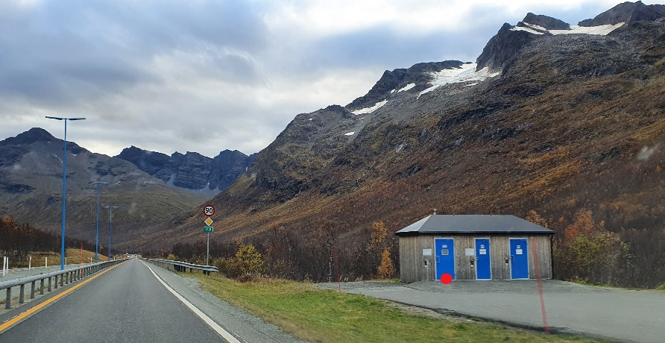 | EGENSKAPSDATA:  - Type = Vannklosett  - Antall klosett = 3 stk  - Universelt utformet = Ja  - Avløp til = Lukket tank  - Privat avtale = Nei  - Etableringsår = 2015  - Eier = Stat, Statens vegvesen  - Vedlikeholdsansvarlig = Statens vegvesen
Foto: Randi Skoglund, Statens vegvesen

Toalettanlegg med to toalett
Eksempelet viser toalettanlegg med to toalett. Det er tre innganger her, men bare to toalett. Den midterste inngangen fører inn til tømmeanlegg for bobil. Punktet som representerer toalettanlegget måles inn ved senter en av toalettanleggets inngangsdører, markert med rød prikk.
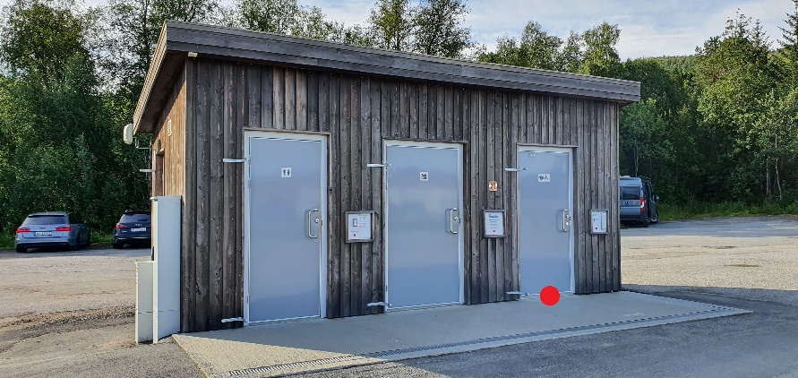 | EGENSKAPSDATA:  - Type = Vannklosett  - Antall klosett = 2 stk  - Universelt utformet = Ja  - Avløp til = Offentlig nett *  - Eier = Stat, Statens vegvesen  - Vedlikeholdsansvarlig = Statens vegvesen  *anslag
Foto: Randi Skoglund, Statens vegvesen

Enkelt toalettanlegg
Eksempelet viser enkelt toalettanlegg.
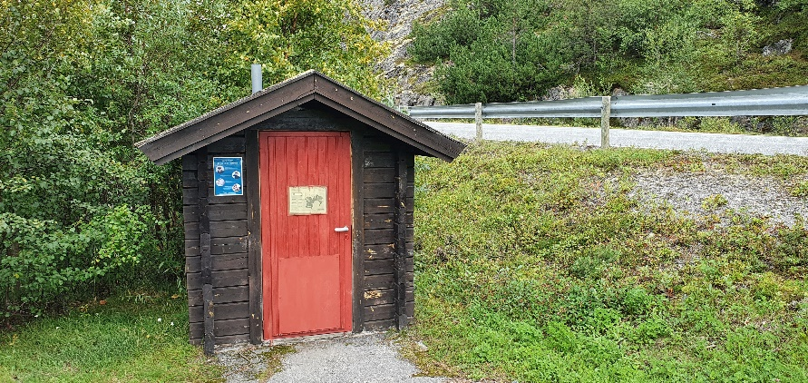 | EGENSKAPSDATA:  - Type = Tørrklosett  - Antall klosett = 1 stk  - Universelt utformet = Ja
Foto: Randi Skoglund, Statens vegvesen

Toalettanlegg i privat bygg
Eksempelet viser toalettanlegg i privat bygning. Dette toalettanlegget er tilknyttet ferjekai.
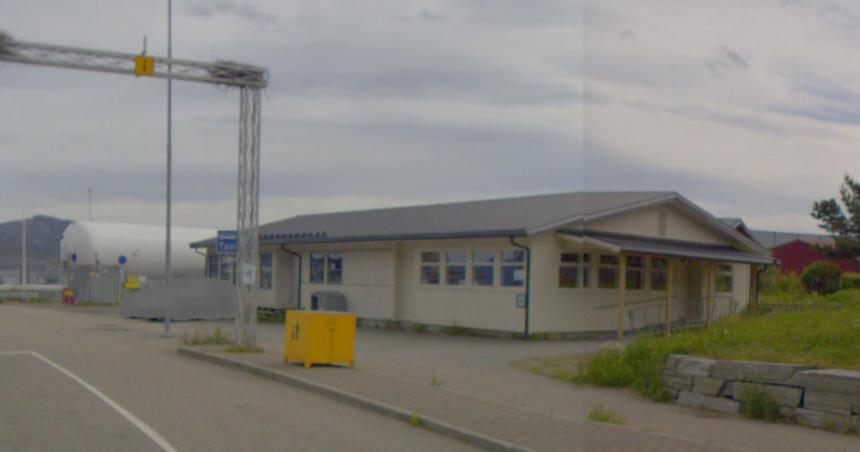 | EGENSKAPSDATA:  - Type = Vannklosett  - Antall klosett = 5 stk  - Universelt utformet = Nei  - Avløp til = Offentlig nett *  - Privat avtale = Ja *  - Tilleggsinformasjon = HC toalett ikke i henhold til krav.  - Eier = Privat  - Vedlikeholdsansvarlig = Privat  * anslag
Foto: Vegbilde, Statens vegvesen

Universell utforming av toalett
Statens vegvesens veiledning for universell utforming av veger og gater beskriver universell utforming av toalett (kap. 7.8)

Anbefalt utforming Krav til utforming av toaletter i bygninger med krav om universell utforming, stilles i § 12-9 i byggteknisk forskrift.
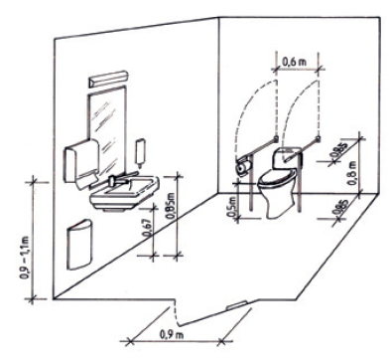 | Innvendige mål  • 2,25 x 2,65 cm innendørs mål i toalettrom  • Snusirkel for rullestol 160x160 cm  • Passasjebredde dør 90 cm  • Fritt sideareal på høyre og venstre side av toalett 90 cm  • Passasjebredde mellom toalett og vask 90 cm  Høyder  • Toalettsete: 50 cm høyde  • Speil og utstyr: 90 cm høyde  • Plass under vask: 67 cm  • Oppfellbare armstøtter, på begge sider av toalettet  Figuren viser toalett med anbefalte mål for universell utforming.
Foto: Statens vegvesens veiledning for Universell utforming av veger og gater, Håndbok V129

Stedfesting av toalettanlegg
Eksempelet viser toalettanlegg med to toalett. Den røde prikken viser at toalettanlegget er målt inn med et punkt som ligger ved senter en av toalettanleggets inngangsdører. Toalettanlegget ligger på rasteplass og det skal stedfestes til samme vegnett som rasteplassen. I dette tilfelle en sideanleggsdel, markert med blå prikk.
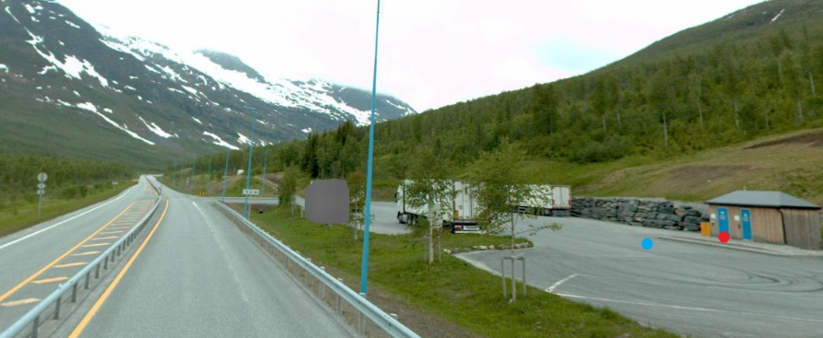 | EGENSKAPSDATA:  - Type = Vannklosett  - Antall klosett = 2 stk  - Universelt utformet = Ja  - Avløp til = Lukket tank  - Eier = Stat, Statens vegvesen  - Vedlikeholdsansvarlig = Statens vegvesen
Foto: Vegbilde, Statens vegvesen

Relasjoner
Nedenfor er det listet opp relasjoner som kan settes opp mellom Toalettanlegg og andre vegobjekttyper. Som alternativ til begrepet relasjon benyttes «Mor-datter», «Assosiasjoner» og «Tillatt sammenheng». Det vises både relasjoner der Toalettanlegg inngår som morobjekt og der Toalettanlegg inngår som datterobjekt. Det skilles mellom følgende relasjonstyper:
1 – Komposisjon – Komp - Består av/er del av
2 – Aggregering – Agr - Har/tilhører
3 – Assosiasjon – Asso - Har tilkoplet/er koplet til
«B inf A» angir om det er krav til at stedfestingen til vegnettet for datterobjekt skal være innenfor stedfesting til morobjekt. «Delvis» betyr at utstrekning må være innenfor, men sideposisjon og/eller feltkode kan avvike.
Mulige morobjekter
Morobjekt |  | Relasjonstype |  | Datterobjekt |  | Relasjonsinfo
Id | Navn | Id | Navn | Id | Navn | B inf A | Id
39 | Rasteplass | 1 | Komp | 243 | Toalettanlegg | Delvis | 135
64 | Ferjekai | 1 | Komp | 243 | Toalettanlegg | Nei | 1952
Figur 2 Mulige «morobjekt» for vegobjekttype

Mulige datterobjekter
Morobjekt |  | Relasjonstype |  | Datterobjekt |  | Relasjonsinfo
Id | Navn | Id | Navn | Id | Navn | B inf A | Id
243 | Toalettanlegg | 1 | Komp | 297 | Kommentar | Ja | 395
243 | Toalettanlegg | 1 | Komp | 761 | Tilstand/skade, punkt | Ja | 1102
243 | Toalettanlegg | 1 | Komp | 762 | Tilstand/skade FU, punkt | Ja | 1124
243 | Toalettanlegg | 1 | Komp | 446 | Dokumentasjon | Ja | 1486
243 | Toalettanlegg | 2 | Aggr | 859 | Taktile indikatorer | Nei | 2105
Figur 3 Mulige «datterobjekt» for vegobjekttype

Egenskapstyper
I det følgende beskrives egenskapstyper tilhørende aktuell vegobjekttype. Vi skiller på standard egenskapstyper og geometriegenskapstyper.

Standard egenskapstyper
Egenskapstyper som ikke er geometriegenskapstyper regnes som standard egenskapstyper. Disse gir utfyllende informasjon om vegobjektet. Tabell 6-1 gir oversikt over alle standard egenskapstypene tilhørende Toalettanlegg.
Tabell 6-1 Oversikt over egenskapstyper med tilhørende tillatte verdier
Egenskapstypenavn  Tillatt verdi | Datatype | Viktighet | Beskrivelse | ID
Type | FlerverdiAttributt, Tekst | 2: Påkrevd | Angir hvilken type toalett det er i toalettanlegget. | 1217
• Vannklosett |  |  |  | 3819
• Tørrklosett |  |  |  | 3820
Antall klosett | Tall | 2: Påkrevd | Angir hvor mange klosett/toalettskåler/pissoarer det er til sammen på toalettanlegget. | 2217
Universelt utformet | FlerverdiAttributt, Tekst | 2: Påkrevd | Angir om det finnes universelt utformet toalett på toalettanlegget. | 2083
• Ja |  |  |  | 3544
• Nei |  |  |  | 3582
Avløp til | FlerverdiAttributt, Tekst | 3: Betinget, se 'merknad registrering' | Angir hvor avløpet føres. (Ikke aktuelt for tørrklosett). Merknad registrering: Påkrevd hvis Type = Vannklosett. | 3987
• Offentlig nett |  |  |  | 4996
• Lukket tank |  |  |  | 4997
• Privat nett |  |  |  | 8191
Privat avtale | FlerverdiAttributt, Tekst | 3: Betinget, se 'merknad registrering' | Angir om det finnes avtale med privat eier om bruk av toalett. Merknad registrering: Påkrevd hvis Eier = Privat. | 9285
• Ja |  |  |  | 12961
• Nei |  |  |  | 12962
Etableringsår | Tall | 2: Påkrevd | Angir hvilket år vegobjektet ble etablert på stedet. | 10375
Produsent | Tekst | 4: Opsjonell | Angir navn på produsent/fabrikant av vegobjektet. | 9446
Produktnavn | Tekst | 4: Opsjonell | Angir produktnavn for toalettene. Produktnavn kan inneholde modellnavn, typebetegnelse, typenummer og ev. serienummer. | 9448
Leverandør | Tekst | 4: Opsjonell | Angir navn på firma som har levert vegobjektet. | 9447
Tilleggsinformasjon | Tekst | 4: Opsjonell | Supplerende informasjon om vegobjektet som ikke framkommer direkte av andre egenskapstyper, f.eks. utfyllende informasjon om toalettanlegg. Kan f.eks. være ang. tilgjengelighet, eierforhold osv. | 10735
Prosjektreferanse | Tekst | 3: Betinget, se 'merknad registrering' | Referanse til prosjekt. Det benyttes samme prosjektreferanse som på tilhørende Veganlegg (VT30). Benyttes for lettere å kunne skille nye data fra eksisterende data i NVDB. Merknad registrering: Skal angis for nye vegobjekter som overføres fra et utbyggings- eller vedlikeholdsprosjekt. | 11111
ProsjektInternObjekt_ID | Tekst | 3: Betinget, se 'merknad registrering' | Objektmerking. Unik innenfor tilhørende vegprosjekt. Merknad registrering: Skal angis for vegobjekt tilhørende Nye Veier AS så fremt slik ID er etablert. | 12352
Eier | FlerverdiAttributt, Tekst | 3: Betinget, se 'merknad registrering' | Angir hvem som er eier av vegobjektet. Merknad registrering: Påkrevd når eier avviker fra vegeier. Det skal angis eier på alle vegobjekt tilhørende Nye Veier AS. | 4523
• Stat, Statens vegvesen |  |  |  | 5352
• Stat, Nye Veier |  |  |  | 18585
• Fylkeskommune |  |  |  | 10695
• Kommune |  |  |  | 5354
• Privat |  |  | Eier kan f.eks. være bensinstasjon, kafe, gatekjøkken etc. | 5353
• Uavklart |  |  | Verdi benyttes inntil det er avklart hvem som er eier (ingen verdi tolkes som at vegeier er eier). | 17594
Vedlikeholdsansvarlig | FlerverdiAttributt, Tekst | 3: Betinget, se 'merknad registrering' | Angir hvem som er ansvarlig for vedlikehold av vegobjektet. Merknad registrering: Skal angis om vedlikeholdsansvarlig avviker fra eier av vegobjektet. Skal angis for alle vegobjekter tilhørende Nye Veier AS. | 5808
• Statens vegvesen |  |  |  | 8203
• Nye Veier |  |  |  | 18722
• Fylkeskommune |  |  |  | 19917
• OPS |  |  |  | 18851
• Kommune |  |  |  | 8229
• Privat |  |  |  | 8255
• Uavklart |  |  |  | 17696

Geometriegenskapstyper (egengeometri)
Geometriegenskapstyper er definert for å holde på egengeometrien til et vegobjekt. Vi skiller på punkt-, linje/kurve- og flategeometri. Nøyaktighetskrav som er oppgitt i tilknytning til geometri er generelle krav til nøyaktighet for data i NVDB. Disse nøyaktighetskravene kan overstyres av spesifikke krav inngått i en kontrakt om leveranse av data til NVDB, f.eks. i en driftskontrakt eller i en utbyggingskontrakt.

Geometriegenskapstyper tilhørende Toalettanlegg er vist i Tabell 6-2.

Tabell 6-2 Geometriegenskapstyper
Navn | Geometri, punkt
ID Datakatalogen | 4868
Datatype | GeomPunkt
Beskrivelse | Gir punkt som geometrisk representerer objektet.
Viktighet | 2: Påkrevd
Grunnriss | Senter en av toalettanleggets inngangsdører.
Høydereferanse | Terrenghøyde.
Krav om Href | Nei
Nøyaktighets-krav  Grunnriss (cm) | 100 cm
Nøyaktighets-krav
Høyde (cm)

UML-modell

Relasjoner (mor-datter)
UML-diagram viser relasjoner til andre vegobjekttyper.
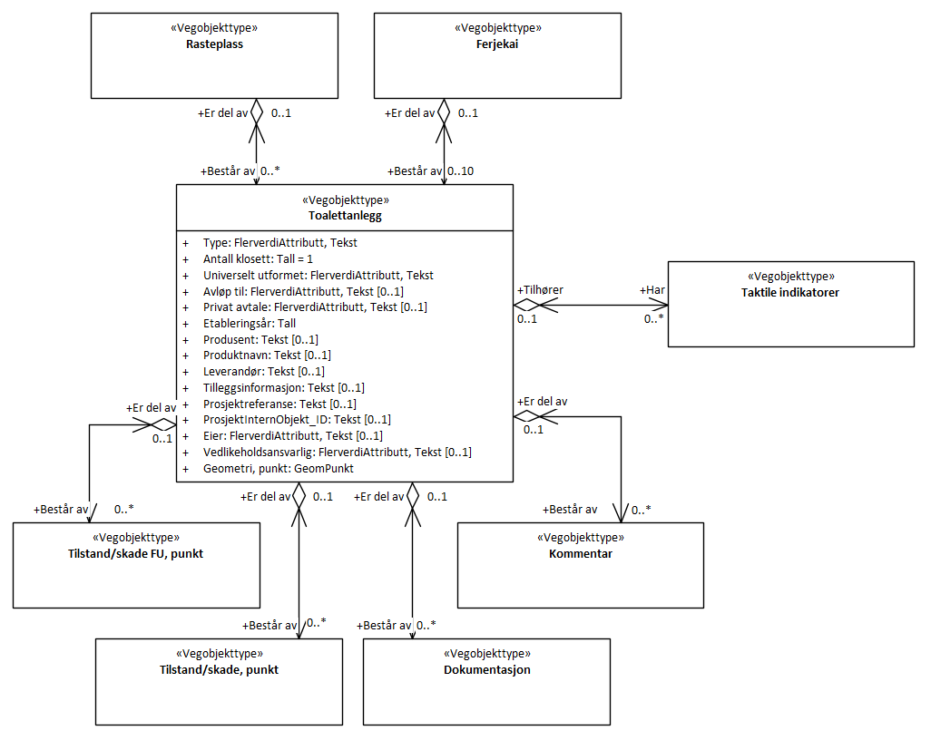

Betingelser
UML-diagram viser egenskaper med betingelser.
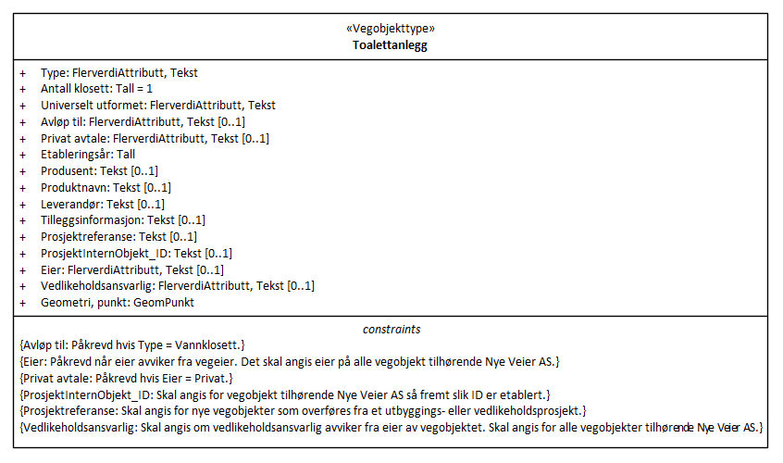

Tillatte verdier
UML-diagram viser egenskaper med tillatte verdier.
